Plattform zur Verwaltung von Praxisphasenangeboten

„MU Praktikak“ ist die Softwareanwendung der Mondragon Universität, Spanien, für die Verwaltung der verschiedenen Lernaktivitäten im Dualen Programm.
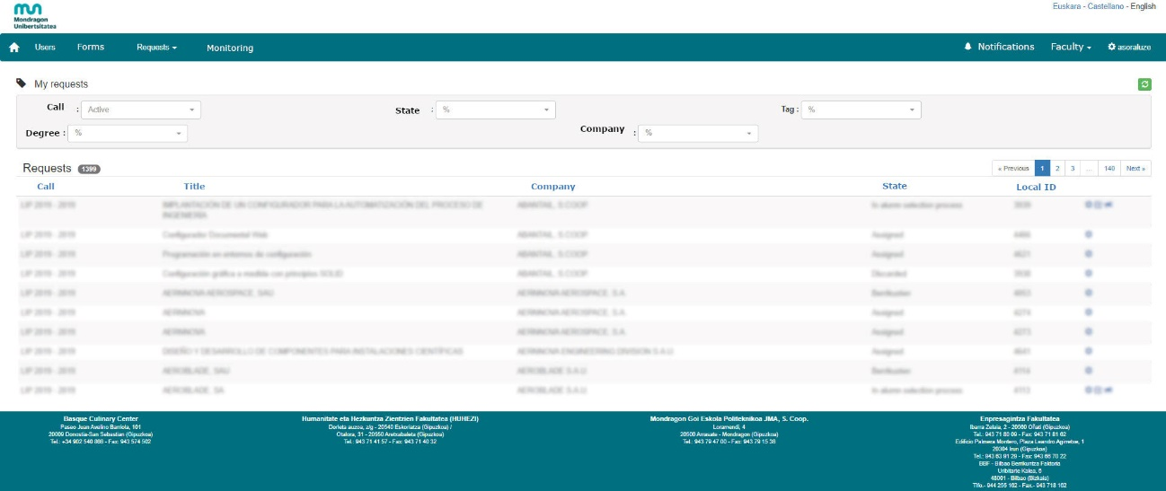

Abb. 1: MU Praktikak – Duale Programm-Management Plattform

Die folgenden Gruppen haben Zugriff auf diese Plattform:
- Studierende/Lernende,
- MU Dual Koordinator/innen,
- HR-Manager/innen der Unternehmen,
- Tutor/innen der Unternehmen,
- MU Tutor/innen,
- Akademische Dienste und Koordinator/innen des Dualen Programms.

Die Gruppen haben verfügbare Funktionalitäten:

Studierende/Lernende
Die Studierenden beantragen über die Plattform die Teilnahme am dualen Ausbildungsprogramm. Sie füllen das Antragsformular aus und laden die folgenden Informationen hoch: Lebenslauf, Abschluss und akademisches Jahr, Sprachen, geografische Präferenzen, Interessengebiet, Verfügbarkeit von Fahrzeugen.
Die Studierenden sehen sich die Angebote der Unternehmen an und wählen diejenigen aus, die sie interessieren.

Dual Koordinator/innen
Die Koordinator/innen des Dualen Programms stellen sicher, dass das vom Unternehmen beschriebene Projekt/die Praxisphase dem Profil des Abschlusses entspricht und korrekt abgeschlossen wurde. Andernfalls leitet er/sie einen Abstimmungsprozess mit dem Unternehmen ein, um die erforderlichen Informationen zu vervollständigen.
Er/sie verwaltet und verfolgt die Anfragen des Unternehmens nach ihrem Abschluss. Die Koordinator/innen für das Duale Programm ermutigen und unterstützen die Studierenden/Lernenden, die an einem Firmenangebot interessiert sind.

Leiter/innen der Personalabteilung des Unternehmens
Unternehmen, die am Beitritt zum Dualen Programm interessiert sind, müssen eine Anfrage stellen und Informationen hochladen über:
- Verwaltungsdaten des Unternehmens.
- Dauer der Praxisphase, Ansprechpartner/in im Unternehmen (HR), Tutor/in.
- Art der Lernvereinbarung (Hochschulbetriebsvereinbarung/Arbeitsvertrag).
- Lernprojekt (Beschreibung/Rahmen, Ziele und Phasen).
- Kommentare (verbunden mit notwendigen Profilanforderungen).
Das Unternehmen erhält Lebensläufe interessierter Studierender, die der gestellten Anfrage entsprechen. Sie können den Stand und die Entwicklung ihrer Anfragen verfolgen.
Die Personalabteilung erhält Informationen über die Teil- und Abschlussbewertung der Lernenden in ihrem Unternehmen.

Tutor/innen der Unternehmen
Transversale und technische Kompetenzen, an denen der Lernende arbeiten wird, werden zwischen dem Unternehmen und dem/der akademischen Tutor/in definiert.

Das im Antrag enthaltene Bewertungssystem steht im Einklang mit der Entwicklung dieser Kompetenzen (technische und transversale Kompetenzen) und wird von den Tutor/innen der Universität und des Unternehmens koordiniert.
Der Fragebogen enthält Punkte wie technische und transversale Lernfähigkeiten, Aufgabenmanagement, Kommunikationsfähigkeiten, Verantwortung, Anpassung, Initiative, Motivation, Teamarbeit usw. Tutor/innen von Unternehmen können auf die Teil- oder Gesamtbewertungsinformationen ihrer Lernenden zugreifen.

Akademische Tutor/innen
Transversale und technische Kompetenzen, an denen der Studierende arbeiten wird, werden zwischen dem Unternehmen und dem/der akademischen Tutor/in definiert und auf die Plattform hochgeladen. Diese Lernziele werden unter Berücksichtigung der Entwicklung des Lernprozesses in Bezug auf Komplexität, Qualität und Autonomie während der Lehrzeit definiert. Das in der Anwendung enthaltene Bewertungssystem steht im Einklang mit der Entwicklung dieser Kompetenzen und wird von den Tutor/innen der Universität und des Unternehmens koordiniert.

Der/die Tutor/in füllt die folgenden Antragsinformationen aus:
- Informationen zu Folgemeetings,
- Aktivitäten-Tabelle und Entwicklungsplan des Lernprozesses,
- Transversale und technische Kompetenzen,
- die Beurteilung des Studierenden/Lernenden.

Akademische Dienste und Koordinatoren des Dualen Programms
Die akademischen Dienste verwalten und veröffentlichen die verschiedenen Aufrufe des Lehrstellenprogramms auf der Plattform und verfolgen den Stand der Anträge der Unternehmen und der Auswahlverfahren für Lernende.

Diese Koordination verwaltet und überwacht die Praxisphasenprozesse:
- Pflege und Aktualisierung der Datenbank,
- Hintergrund der Lernenden, die den Unternehmen zugeteilt wurden,
- Informationen zum Lernvertrag,
- den Stand des Lernprozesses und Verfolgen der Informationen,
- Register in der EST (Europäische Ergänzung zum Titel).

